Allgemeines:
Reflexionsgesetz:
1. Teil:
Einfallender Strahl, Lot auf Spiegel im Auftreffpunkt und reflektierter Strahl liegen in einer Ebene, der Einfallsebene.
2. Teil:
Einfallswinkel ist gleich Reflexionswinkel

Wie kommt es zum Spiegelbild?

Das einfallende Licht wird an der Spiegeloberfläche reflektiert (Bild1) und ein Teil davon trifft dann auf unser Auge und wird von ihm wahrgenommen (Bild2).
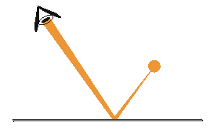
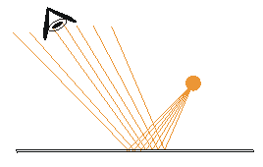
Bild 1 Bild2

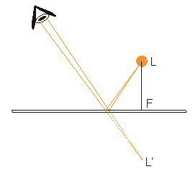
Für das Auge scheint die Lichtquelle aber hinter dem Spiegel zu liegen (Bild3), nämlich im Schnittpunkt der Randstrahlen (die vom Auge wahrnehmbaren Grenzlinien des am Spiegel reflektierten Lichts). Das Auge glaubt die Lichtquelle genauso weit hinter dem Spiegel wie sie in Wirklichkeit vor dem Spiegel ist. Das virtuelle Bild der Lichtquelle liegt genau an dem Punkt, der durch Achsenspiegelung am Spiegel entsteht. Die Position des Spiegelbildes hängt also nicht vom Blickwinkel des Betrachters ab. Für viele Schüler stellt diese Tatsache oft eine große Lernschwierigkeit dar, da sie das Bild of der Spiegeloberfläche vermuten. Man bezeichnet das Spiegelbild als virtuelles Bild, da es kein Schnittpunkt von realen Lichtstrahlen ist.
Bild 3
Doppelspiegel oder Unendlichkeitsspiegel

Bei zwei sich parallel gegenüberstehenden Spiegeln (Unendlichkeitsspiegel) entstehen weitere virtuelle Spiegelungen des Originals und jedes virtuellen Bildes. Daher erscheint uns der Gegenstand der zwischen den beiden Spiegeln liegt unendlich oft hintereinander in den Spiegeln. In der Skizze unten bezeichnet B‘ das erste virtuelle Bild, das durch Spiegelung des Originals am linken Spiegel entsteht. B‘‘ stellt das 2. virtuelle Bild dar, das durch Spiegelung des Bildes B‘ am rechten Spiegel entsteht. B‘‘‘ ist das virtuelle Bild von B‘‘ gespiegelt wieder am linken Spiegel. Für A‘ gilt das Selbe, nur das A‘ das erste virtuelle Bild des rechten Spiegels ist und A‘‘ dessen Spiegelung am linken Spiegel.
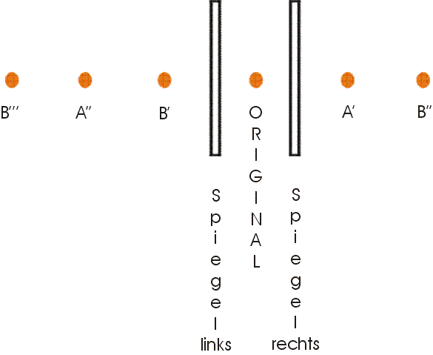
Zum Unterrichtsablauf:

Zum spiegelverkehten Gedicht
Das spiegelverkehrt gedruckte Gedicht sollte auf einem möglichst lichtundurchlässigen Material gedruckt werden, um den Schülern nicht die Möglichkeit zu geben das Gedicht von der Rückseite zu lesen. Dies kann durch schwärzen der Rückseite oder farbiges, dickes (mind. 120 g Papier) erreicht werden.
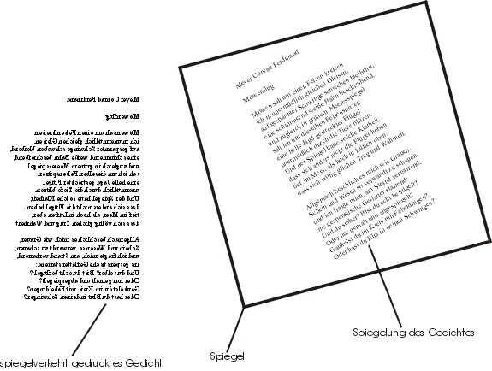

Zu den Versuchen mit dem Spiegel:
Beim ersten Versuch wird ein kleiner Klebepunkt auf den Spiegel geklebt. Die Schüler sollen versuchen, den Punkt und ihr eigenes Spiegelbild gleichzeitig scharf zu stellen (der Abstand zwischen Schüler und Spiegel sollte möglichst groß sein, das macht das Ergebnis deutlicher). Dabei sollten die Schüler zu dem Ergebnis kommen, dass es nicht möglich ist, beides gleichzeitig scharf zu sehen, da sich die beiden Objekte (Schüler und Punkt) nicht in derselben Entfernung vom Auge befinden. Daraus können die Schüler folgern, dass das virtuelle Bild nicht auf der Spiegeloberfläche liegt. Hier kann es nötig sein, genauer auf die Entstehung eines Spiegelbildes einzugehen, abhängig vom Wissensstand der Klasse.
In einem zweiten Schritt sollen die Schüler versuchen, sich und einen entfernten Gegenstand im Klassenzimmer im Spiegel mit dem Auge zu fokussieren. Hierbei sollen die Schüler erkennen, dass verschieden weit entfernte Objekte auch im Spiegel unterschiedliche Entfernungen haben.
Als dritter Versuch soll eine Stiftkappe mit zwei Spiegeln unendlich oft gespiegelt werden. Dazu wird die Stiftkappe zwischen zwei Spiegel gelegt. Die Schüler sollen durch schräges Hineinschauen zwischen den Spiegeln möglichst viele Spiegelungen der Stiftkappe sehen. Dieser Versuch kann aus Zeitmangel auch ausgelassen werden.
Folgerung aus allen Versuchen soll sein, dass der Spiegel nicht in eine Ebene abbildet sondern ein dreidimensionales, virtuelles Bild entstehen lässt.

